１．制度の概要

　聴覚障害による身体障害者手帳の交付には及ばないものの、中等度の難聴により、日常生活に支障がある方に対して、補聴器の購入費用の一部を助成する制度です。

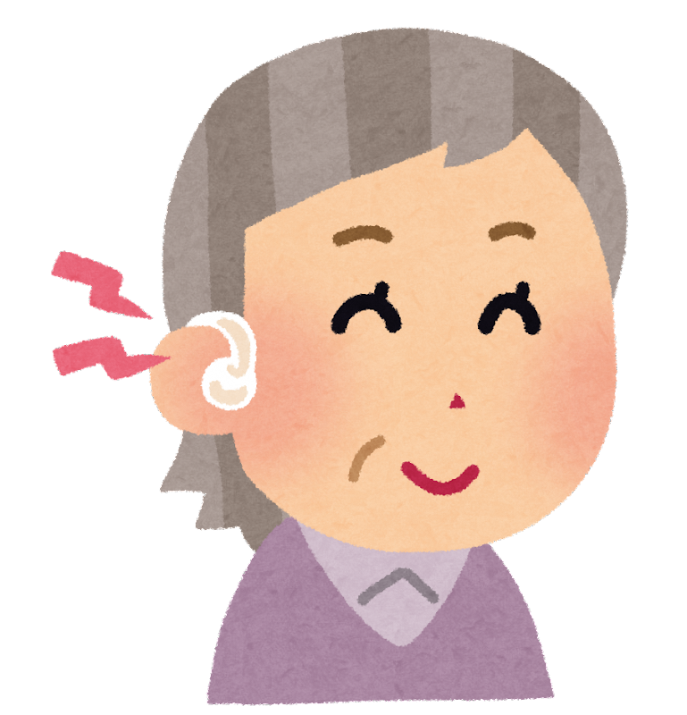

２．助成対象者

　以下の要件を満たす方

①町内に住所を有する満６５歳以上の方

②聴覚障害による身体障害者手帳の交付を受けていない方

③指定医師の診断を受け、補聴器の必要性を認める証明(医師意見書)を受けた方

　※中等度難聴程度(医師の判断による例外あり)の方が対象です。

　※検査の結果、身体障害者手帳の交付対象となる場合は、社会福祉課(0774-95-1904)へ相談してください。

３．助成内容

　補聴器本体の購入費用の内、２万円を上限に支給します。(おひとり様一回のみ)

　※申請前に購入されたものは対象外となります。

　※補聴器は、管理医療機器としての補聴器の取り扱いがあれば、町内外を問わず、

　　どの店舗でも購入いただけます。

４．助成の流れ

①【申請書類の入手】

　精華町役場高齢福祉課の窓口、または町のホームページにて申請書、医師意見書

を入手します。

②【指定医の受診及び医師意見書の記入】

京都府より指定された、耳鼻咽喉科を担当する指定医を受診していただき、補聴器の

使用が必要と認められた場合、指定医師に医師意見書を記入していただきます。

※受診、検査及び意見書の記入に伴う費用は自己負担となります。

③【申請・決定】

　申請書、医師が発行した医師意見書、補聴器取扱業者が作成した見積、商品の　カタログを高齢福祉課に提出していただきます。その後、助成の可否を審査した上で、助成決定通知書と請求書用紙(町指定の様式)を送付いたします。

④【補聴器の購入】

**決定通知書が届いてから**補聴器を購入し、購入店舗からその領収書(宛名は申請者本人)を受け取っていただき、請求書用紙とともに高齢福祉課に提出していただきます。

※決定通知書が届く前に購入した物について**は支給対象外**となります。

⑤【費用の助成】

　請求書用紙に記入いただいた指定口座に、助成金を振り込みます。

５．補聴器購入費助成の可否判断について

指定医師による検査の結果、中等度難聴(40dB以上70dB未満)を助成対象とし

ます。なお、40dB未満の場合でも、補聴器の使用が必要と指定医師が判断した場合は、対象聴力欄にその理由を記入していただくことで助成対象とします。

６．意見書を記入してもらえる指定医師

　町内で意見書を記入していただける指定医師の方は次のとおりです。

（令和6年４月1日時点）

|  |  |  |  |
| --- | --- | --- | --- |
| **指定医師名** | **医療機関名** | **住所** | **電話番号** |
| 松川　俊一 | 医療法人社団　松桜会  松川耳鼻咽喉科医院 | 精華町桜が丘四丁目24番地17 | 0774-72-8851 |

※精華町外の指定医師については、受診予定の医療機関、または高齢福祉課へお問　　い合わせください。町外の医師の方でも、指定医師に登録されていれば、意見書を記入していただけます。

お問い合わせ先

精華町役場高齢福祉課高齢介護係

TEL：0774-95-1932　ＦＡＸ：0774-95-3974